ENCUENTRO: RENACER PROFÉTICO
MEDELLÍN, ROMERO, FRANCISCO
(12 al 14 de octubre de 2018)

Ficha 4: LA CONFERENCIA DE MEDELLÍN Y LAS COMUNIDADES ECLESIALES DE BASE

1. Definición de las comunidades cristianas de base

"La comunidad cristiana de base es así el primero y fundamental núcleo eclesial, que debe, en su propio nivel, responsabilizarse de la riqueza y expansión de la fe, como también del culto que es su expresión. Ella es, pues, célula inicial de estructuración eclesial, y foco de evangelización, y actualmente factor primordial de promoción humana" (Medellín, Orientaciones Pastorales, 10).
Conferencia de Medellín, Colombia, 1968.

2. Estudios sociológicos e históricos sobre las comunidades cristianas de base

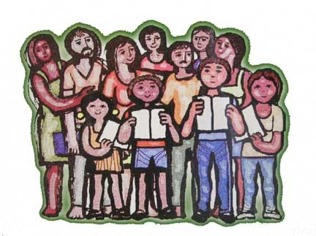
"Se recomienda que se hagan estudios serios, de carácter teológico, sociológico e histórico, acerca de estas comunidades cristianas de base, que hoy comienzan a surgir, después de haber sido punto clave en la pastoral de los misioneros que implantan la fe y la Iglesia en nuestro continente. Se recomienda también que las experiencias que se realicen se den a conocer a través del CELAM y se vayan coordinando en la medida de lo posible" (Medellín, Orientaciones pastorales, 12).

3. Líderes y dirigentes de las comunidades cristianas de base

"Elemento capital para la existencia de comunidades cristianas de base son sus líderes y dirigentes. Estos pueden ser sacerdotes, diáconos, religiosos o laicos. Es de desear que pertenezcan a la comunidad por ellos animada. La detección y formación de líderes deberán ser objeto preferente de la preocupación de párrocos y obispos, quienes tendrán siempre presente que la madurez espiritual y moral dependen en gran medida de la asunción de responsabilidades en un clima de autonomía [GS 55]" (Medellín, Orientaciones pastorales, 11).

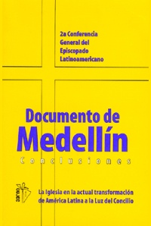
4. Catequesis y comunidades cristianas de base

"Para los cristianos tiene una importancia particular la forma comunitaria de vida, como testimonio de amor y de unidad. No puede, por tanto, la catequesis limitarse a las dimensiones individuales de la vida. Las comunidades cristianas de base, abiertas al mundo e insertadas en él, tienen que ser el fruto de la evangelización, así como el signo que confirma con hechos el Mensaje de Salvación" (Medellín, Catequesis, 10).

